ПРИОБЩЕНИЕ ДЕТЕЙ ДОШКОЛЬНОГО ВОЗРАСТА К НАЦИОНАЛЬНОЙ КУЛЬТУРЕ И ТРАДИЦИЯМ ЧЕРЕЗ ОРГАНИЗАЦИЮ РУССКИХ НАРОДНЫХ ПРАЗДНИКОВ

Аннотация: Автор раскрывает актуальность проблемы приобщения дошкольников к национальной культуре, опираясь на личный опыт организации русских народных праздников в условиях ДОУ.
Ключевые слова: воспитание, культура, праздник, мероприятие.
Одной из важных задач дошкольной ступени образования, бесспорно, является духовно-нравственное воспитание детей. В условиях ФГОС ДО педагоги должны планировать воспитательно – образовательный процесс таким образом, чтобы сформировать у подрастающего поколения общую культуру, развить их социальные, эстетические, нравственные и другие качества.
Опыт коллег и свой собственный позволяет отметить, что организация русских народных праздников - одно из эффективных средств, способных приобщить воспитанников ДОО к культурным ценностям своего народа, создавая мощную базу для духовного становления их личности. Грамотный подход к их планированию и проведению дают возможность не только ознакомления, но и погружения в русские традиции и обычаи, активизации интереса к историческому прошлому своего народа, воспитания любви, доброты, отзывчивости.
Какие же народные праздники можно организовать в условиях ДОУ? Рассмотрим самые распространенные из них.
Итак, окончание лета и встречу осени знаменует собой праздник «Осенины». Готовясь к мероприятию, можно разучить с детьми пословицы и поговорки, прочесть русские народные сказки, разучить песни о лете, уборке урожая, наступлении осени. Придется к месту и организация выставки осенних поделок.
Особое место в череде зимних праздников отводится «Рождеству Христову» и «Святкам». В преддверии праздников с детьми разучиваются народные песенки-колядки. Распевая их, дошкольники посещают другие группы, поздравляют детей и взрослых, раздают угощения.
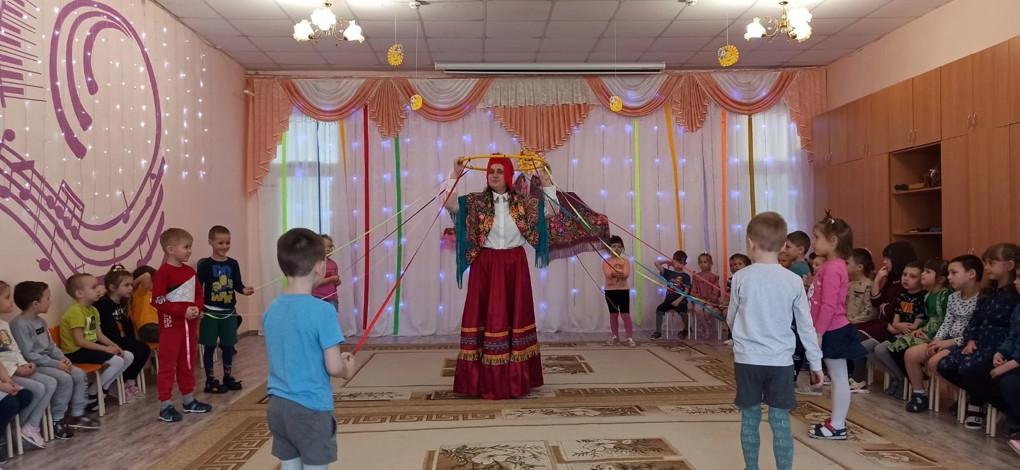
Одним из любимых весенних праздников, безусловно, является Масленица. Он является самым продолжительным и отмечается детском саду в течение целой недели. Организовать деятельность детей можно по – разному: наряжаться в народные костюмы, играть в народные подвижные игры, разучивать стихи, исполнять песни, мастерить масленичных кукол, и, конечно, поедать блины.

Еще одним великим исконно русским праздником является «Пасха». С огромным удовольствием дети включаются в окраску пасхальных яиц, выпечку куличей, участвуют в соревнованиях, погружаясь таким образом в родную культуру своей страны.
Летом дети знакомятся с праздником русской березки – «Троицей». С давней поры русские люди прославляли и всячески оберегали лес, но больше всего народ любил березку – символ добра, любви и чистоты. В Троицу принято наряжать это деревце, словно красивую девицу в сарафан и платочек. Привлекая внимание детей к этому празднику, мы воспитываем в них любовь к родной культуре, традициям своей страны, учим уважительно относиться друг к другу, заботиться о природе.
Подводя итоги, отметим, что организация на базе ДОО русских народных праздников позволяет расширить границы для духовного становления молодого поколения, развивая дружеские взаимоотношения в коллективе, расширяя их кругозор, формируя такие нравственные ценности, как любовь к семье и Родине, уважение и почитание культурного прошлого своей страны. Иными словами, создает благоприятные условия для всестороннего развития личности детей.
Список использованной литературы
Методическая литература:
- Князева О.А., Маханева М.Д. Приобщение детей к истокам русской народной культуры. – СПб.: «ДЕТСТВО-ПРЕСС», 1998.
- Соловьёва Е.В., Царенко Л.И. Наследие. Программа по приобщению детей дошкольного возраста к традиционной отечественной культуре: учебно-методическое пособие. – М.: Дрофа, 2010. – 203с.

